Comunicat de presă
„PNRR: Fonduri pentru România modernă și reformată!”
Finalizarea proiectului de cercetare
Universitatea de Medicină, Farmacie, Științe și Tehnologie „George Emil Palade” din Târgu Mureș anunță finalizarea, la data de 30 iunie 2026, a proiectului de cercetare „Intramural cells as biomarkers and therapeutic targets for Alzheimer's disease”, având ca director de proiect pe Prof. univ. dr. Cărare Roxana Octavia.
Proiectul a fost finanțat în cadrul Planului Național de Redresare și Reziliență (PNRR), Ministerul Cercetării, Inovării și Digitalizării – Componenta 9. Suport pentru Sectorul Privat, Cercetare, Dezvoltare și Inovare, Investiția I8 „Dezvoltarea unui program pentru atragerea resurselor umane înalt specializate din străinătate în activități de cercetare, dezvoltare și inovare” (runda a 1-a).
Beneficiar: Universitatea de Medicină, Farmacie, Științe și Tehnologie „George Emil Palade” din Târgu Mureș
Cod proiect / Contract de finanțare: nr. 760108/23.05.2023
Perioada de implementare: 01.07.2023 – 30.06.2026 (36 de luni)
Valoarea totală a proiectului: 7.000.000 lei (valoare cheltuieli eligibile), fără TVA, reprezentând echivalentul sumei de 1.417.290,95 euro, calculată la cursul InfoEuro valabil la data semnării contractului, finanțare nerambursabilă din PNRR.
Obiectivul general al proiectului
Proiectul a urmărit dezvoltarea rolurilor și modificărilor celulelor murale cerebrovasculare în patogeneza AAC/BA, utilizarea de noi modele in vivo, țesut uman postmortem, microdisecție cu laser ex vivo și sisteme microfluidice de culturi celulare care să clarifice mecanismul exact prin care celulele murale sunt elemente cheie pentru DPAM, precum și să identifice noi ținte terapeutice sub formă de ajutor adrenergici, colinergici și noi biomarkeri imagistici și serologigi, care sunt sensibili și specifici pentru integritatea celulelor murale și pentru depistarea precoce a AAC/BA.
Obiective specifice
Dezvoltarea rolurilor și modificărilor celulelor murale cerebrovasculare în patogeneza AAC/BA, utilizarea de noi modele in vivo, țesut uman post-mortem, microdisecție cu laser ex vivo și sisteme microfluidice de culturi celulare, nouă ablație electrochimică in vivo și intervenții terapeutice pentru a restabili un DPAM normal în modele cu celule murale vasculare absente, implementarea unor noi biomarkeri imagistici și serologici ai celulelor murale erebrovasculare umane normale.
Rezultatele proiectului
Pe parcursul celor 36 de luni de implementare, echipa de cercetare a obținut rezultate științifice consistente, diseminate prin 5 articole transmise spre publicare în reviste internaționale indexate Web of Science și 9 lucrări prezentate la conferințe naționale și internaționale de prestigiu.
Impactul proiectului
Prin finanțarea PNRR, proiectul a contribuit la atragerea și integrarea de resurse umane înalt specializate în activitatea de cercetare a UMFST G.E. Palade Târgu Mureș, consolidând capacitatea instituțională de cercetare biomedicală de nivel internațional. Rezultatele obținute la nivelul universității și al regiunii sporesc vizibilitatea științifică a centrului universitar mureșean și creează premisele pentru parteneriate viitoare și pentru transferul cunoștințelor către practica clinică, în beneficiul pacienților cu Alzheimer.

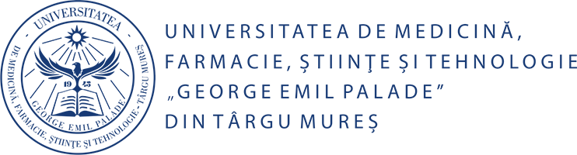
Adresa UMFST: Târgu Mureș, str. Gh. Marinescu, nr. 38, 540142, județul Mureș, România
Web: www.umfst.ro | Email: rectorat@umfst.ro | Tel: +40 265 215 551 ext. 246 | Fax: +40 265 210 407
„Conținutul acestui material nu reprezintă în mod obligatoriu poziția oficială a Uniunii Europene sau a Guvernului României”
„PNRR. Finanțat de Uniunea Europeană – UrmătoareaGenerațieUE”
https://mfe.gov.ro/pnrr/ https://www.facebook.com/PNRROficial/

